Utviklingsmiljø

Dette dokumentet tar for seg installasjon av løsningen vår på ett utviklings- eller test-miljø. Forutsetting for oppsett av miljøet er installasjon av programvare spesifisert på side 9 i prosjektdokumentet, utviklingsmiljø.

# 1 Sette opp server

* Kontroller at Wamp server kjører. Skal vise grønt ikon som indikerer at alt er OK. Server skal kjøre i offline mode, da vi tester lokalt

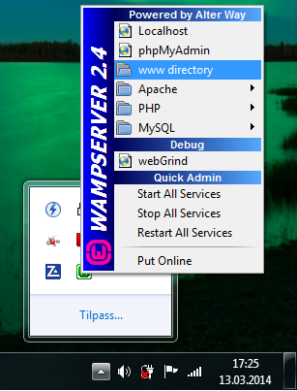

# 2 Legge til websiden

* Gå til www directory, uthevet i blått (standard mappe er C:\Wamp\www). Pakk ut kode filene hit.

# 3 Legge til databasen

* Gå til localhost/phpmyadmin
* Logg inn med brukernavn: «admin» og blankt passord.
* 1. Trykk på databasen «test» i navigasjonen til venstre
* 2. Velg fanen «SQL» i hovedvinduet
* Åpne filen «2.Database» under vedlegg. Filen kan f.eks. åpnes i Notepad.
* 3. Kopier alt i denne filen, lim inn i tekstfeltet i phpMyAdmin og trykk go (4).
* Databasen skal nå være lagt inn. Trykk på oppdateringsikonet (5) under phpMyAdmin-logoen, det skal da dukke opp 5 tabeller under «test» i navigasjonsmenyen til venstre.



# 4 Test

* Kopier «prototype»-mappen over i www-mappen under wamp. Typisk under «C:\wamp\www». Siden skal nå være tilgjengelig i nettleseren under adressen «localhost/prototype».
* Brukernavn og passord på siden: «testbruker@nith.no» og «passord».